ПРОГРАММНЫЙ КОМПЛЕКС
«Проект СМАРТ-Про»

Краткая инструкция по обновлению

Запуск и настройка программы

Если программный комплекс на компьютере отсутствует(ранее не был установлен), то установочный файл можно скачать по ссылке: https://www.keysystems.ru/update/
Текущая версия системы 23.11.62369.0
После установки необходимо указать параметры подключения, которые указаны ниже.

Если программный комплекс был ранее установлен, то нужно запустить программу через ярлык на рабочем столе 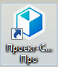.

Для проверки параметров подключения необходимо нажать на кнопку с шестеренкой в окне регистрации.

На каждой из вкладок нужно указать параметры подключения:
- Вкладка «Регистрация» (остается без изменений)
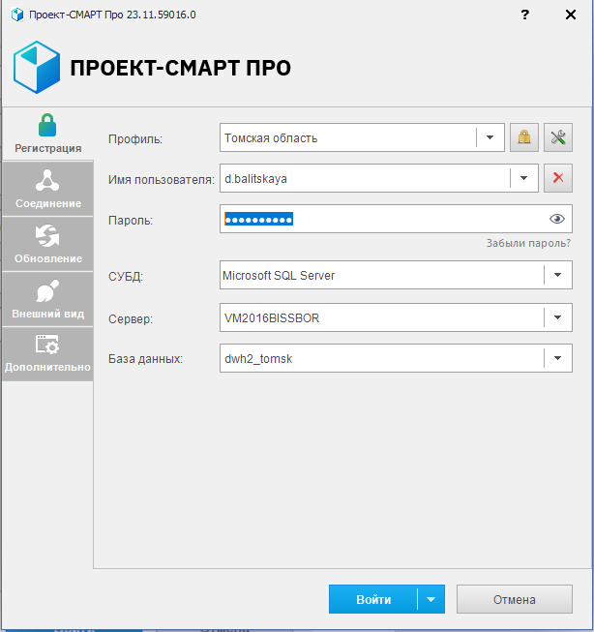
Рис.4. Вкладка «Регистрация»

Поля для заполнения:

Профиль – пусто.

Имя пользователя / Пароль – ваш логин и пароль для входа в систему.

СУБД – Microsoft SQL Server

Сервер - VM2016BISSBOR

База данных - dwh2_tomsk

- Вкладка «Соединение»
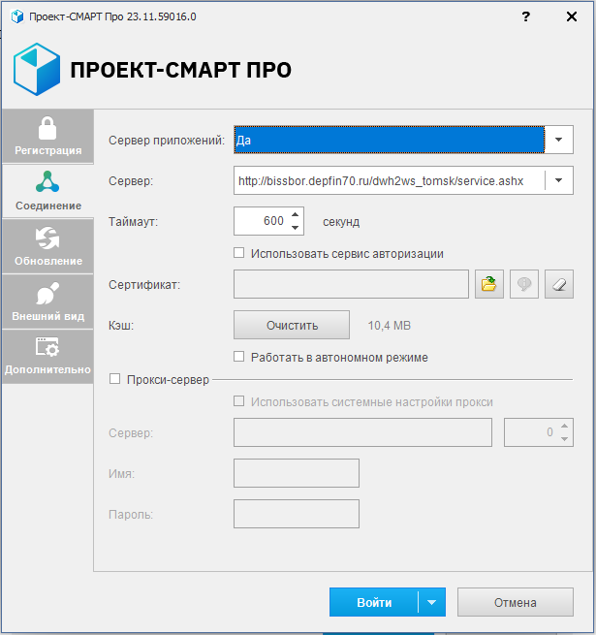
Рис.5. Вкладка «Соединение»

Поля для заполнения:

Сервер приложений – Да

Сервер – проверьте ссылку https://bissbor.depfin70.ru/dwh2ws_tomsk/service.ashx
Прокси сервер – установить галочку, если в ведомстве используется прокси-сервер.

- Вкладка «Обновление»
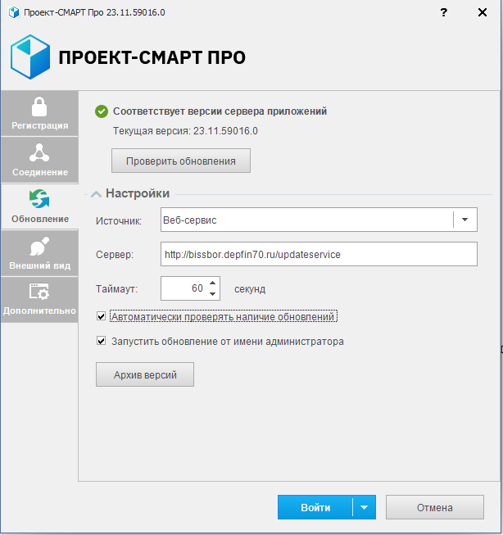
Рис.6. Вкладка «Обновление» при обновлении версии с 21.33.49475 на 23.11.56634

Поля для заполнения:

Источник обновления – Веб-сервис;

Сервер – проверьте ссылку https://bissbor.depfin70.ru/updateservice
Далее необходимо нажать кнопку «Обновить».
ВАЖНО! Если нажать кнопку «Войти» вместо «Обновить», то система выдаст ошибку.
Можно нажать «Проверить обновления» на вкладке обновления.

Правила обращения в службу технической поддержки

- Способы обращения в техническую поддержку:
- по телефонам:
+7 (3822) 71 25 04 – Балицкая Дарья, с 9:00 до 18:00 по томскому времени;
+7 (495) 135-4-135 (доп. 3) – московский офис группы компаний «Кейсистемс» с 9:00 до 22:00 по томскому времени.
- по электронной почте:
help@rostu-comp.ru – московский офис группы компаний «Кейсистемс» (требуется обязательно заполнить поле «Тема» письма, указать в нём «Томская область» и при желании что-нибудь добавить по теме обращения).

- Правила направления обращений в Службу технической поддержки:
  - Все обращения должны быть сформулированы в соответствии с принципом «одно обращение – одна проблема».
  - При оправке обращения на электронную почту help@rostu-comp.ru необходимо предоставить следующие сведения:

для консультаций:

  - Заполнить поле «Тема» письма. (с обязательным указанием «Томская область»)
  - Указать свои контактные данные (ФИО, организация, телефон, электронная почта, для обратной связи и уточнений).
  - Четко сформулировать вопрос, описать последовательность действий, приложить скриншоты.
  - После получения решения по обращению пользователь в течение 2-х рабочих дней от даты получения решения может вернуть обращение в работу. Возврат обращения, закрытого Исполнителем, по инициативе пользователя возможен только в рамках исходной формулировки (описания) обращения. По истечении 2-х рабочий дней после закрытия обращения возврат обращения в работу не производится – пользователю необходимо сформировать новое обращение в службу поддержки.
для обращений по ошибкам:
  - Заполнить поле «Тема» письма.
  - Указать свои контактные данные (ФИО, организация, телефон, электронная почта).
  - Указать сущность системы, в которой возникла ошибка. Для этого требуется выделить нужную строку в навигаторе, вызвать контекстное меню, затем выбрать опцию «Копировать наименование» и вставить скопированное наименование в текст письма (например, «Навигатор: Администратор \ Справочники \ Центры ответственности»).
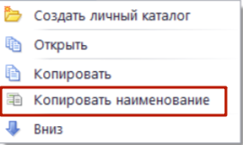
  - Для ошибок в документах и справочниках требуется указать сведения, однозначно идентифицирующие их (id, дата, наименование организации и т.п.). Для ошибок в отчетах – описать все параметры отчета или сделать скриншот параметров.
  - Для ошибок при направлении документов по маршрутам необходимо приложить архивы с журналом ошибок с рабочих мест всех участников маршрута. Архив журнала ошибок можно получить при помощи пункта меню «Сервис» -> подпункт «Журнал ошибок» -> кнопка «Сохранить...».
  - Описать последовательность действий, которая привела к ошибке, приложить скриншоты, тексты ошибок, выдаваемых системой, указать, какие конкретно данные оказались ошибочными.
  - При необходимости записать видеоролик с ошибкой при помощи пункта меню «Сервис» -> подпункт «Видеорегистрация».
  - После получения решения по обращению пользователь в течение 2-х рабочих дней от даты получения решения может вернуть обращение в работу. Возврат обращения, закрытого Исполнителем, по инициативе пользователя возможен только в рамках исходной формулировки (описания) обращения. По истечении 2-х рабочий дней после закрытия обращения возврат обращения в работу не производится – пользователю необходимо сформировать новое обращение в службу поддержки.

